 | INSTITUCIÓN EDUCATIVA LA GABRIELA  “TALLER PROYECTO DE VIDA”  TALLER #2 |  |  | 
 | ÁREA: ÉTICA Y RELIGIÓN | GRADO: 5º | PERIODO: 1
 | PROFESORA: Bibiana García Mesa |  | TEMA: “Mi Testimonio de Vida”

EL TESTIMONIO HUMANO
Antes de desarrollar el siguiente taller recuerda:
Las personas necesitamos unas de otras para realizarnos. Dios nos ha creado para vivir en comunidad a través de la ayuda, el amor, el cuidado y el respeto entre unos y otros. Es por esto que desde el testimonio de amor y ayuda en casa y en la escuela, podemos mostrar que somos constructores de comunidad, reconociendo el valor del otro, pero también, reconociendo el valor de quién soy y de lo que quiero lograr en mi vida para dar un buen testimonio de ella.

TALLER: “MI TESTIMONIO DE VIDA”
Con el acompañamiento de mi familia, realizo el siguiente taller en hojas de block, en mi carpeta de “Proyecto de Vida”.
- ¿QUIÉN SOY YO? (Realiza una descripción de quien eres incluyendo nombres y apellidos, fecha de nacimiento y cualidades personales).

Cómo estoy en mi vida:
- Espiritual, ¿Por qué? (en 5 renglones)
- Mental, ¿Por qué? (en 5 renglones)
- Emocional, ¿Por qué? (en 5 renglones)
- Física, ¿Por qué? (en 5 renglones)
- ¿Cuáles son mis fortalezas y debilidades?
- Dibujo cómo me veo hoy

- ¿DE DÓNDE VENGO YO?
Escribo:
- Mis gustos desde pequeño
- Mis éxitos y fracasos
- ¿Cómo quién de mi familia o de la sociedad me gustaría ser y por qué?
- Escribo uno ó varios momentos de mi vida que me hayan marcado (positivos o negativos)
- Escribo una experiencia de mi vida, la cual me permita dar un testimonio de ayuda a los demás.

- ¿HACIA DÓNDE VOY?
Escribo:
- Mis sueños a largo y corto plazo
- Qué voy a hacer para cumplirlos
- Fecha para cumplirlos
- ¿Qué testimonio de vida te gustaría dar en un futuro?
- Dibujo cómo me veo en el futuro

- En una hoja de block, realiza el mapa de tus sueños utilizando revistas, marcadores, colores y todos los elementos que quieras emplear.
Para realizarlo, deberás tener en cuenta los siguientes conceptos: SER, HACER, TENER, DAR TESTIMONIO

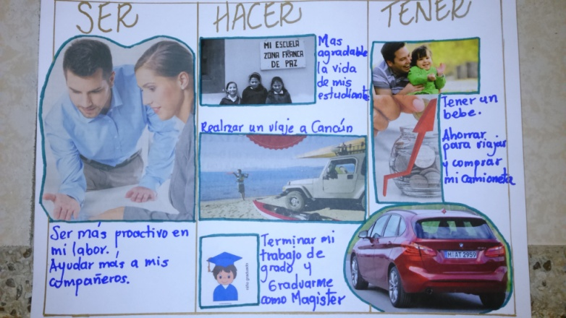
Ejemplo:

